- 您所在的的企业是(必填)
- 国企
- 民企
- 外资（合资）
- 其他

- 你所在的企业规模是（必填）
  - 微型企业（年营业额< 300万人民币）
  - 小型企业（年营业额 300万-2000万人民币）
  - 中型企业（年营业额2000万- 4亿人民币）
  - 大型企业（年营业额 > 4亿人民币）

- 您所在企业的所属领域是（必填）
  - 电子类产品制造业
  - 工业类产品制造业
  - 汽车相关制造业
  - 机加工/注塑制造业
  - 通讯设备制造业
  - 工业设备/装备制造业
  - 医疗设备制造也
  - 化工
  - 生物制药
  - 食品
  - 日用消费品
  - 其他（请注明）

- 你所在企业的评估需求是（必填）
  - 产品管理成熟度
  - 需求管理成熟度
  - 供应管理成熟度
  - 其他（请注明）
- 你所在的企业希望通过此次评估了解 （选填）
  - 衡量企业在相关行业的供应链管理成熟度
  - 了解相关行业的标杆
  - 诊断企业供应链管理的改善机会
  - 其他（请注明）

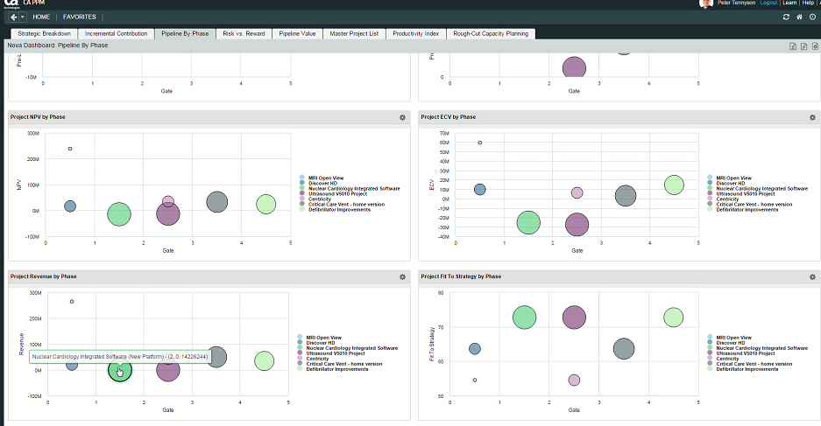

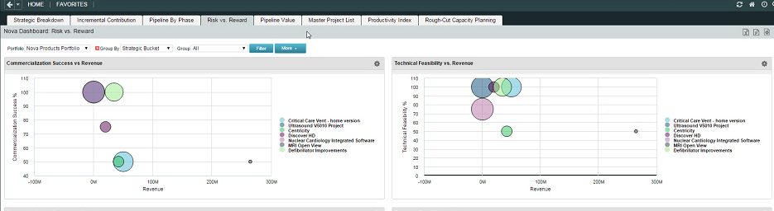
Run Scenarios for resources planning
